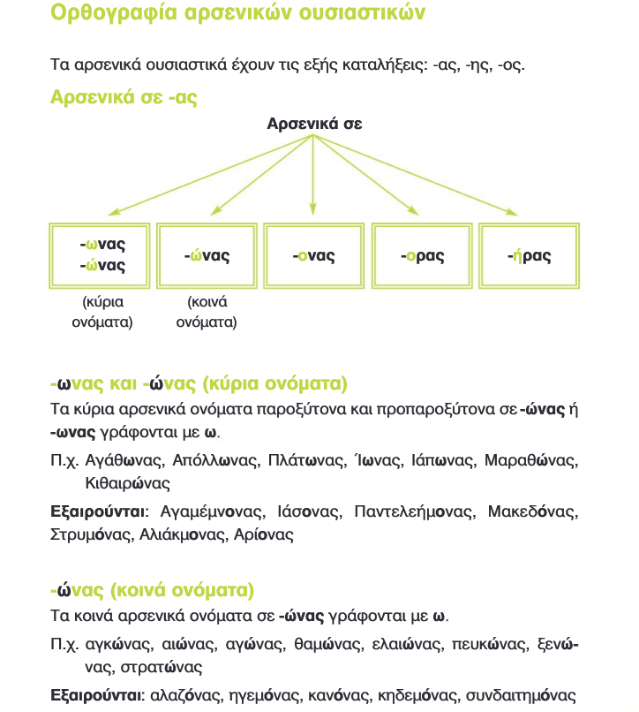

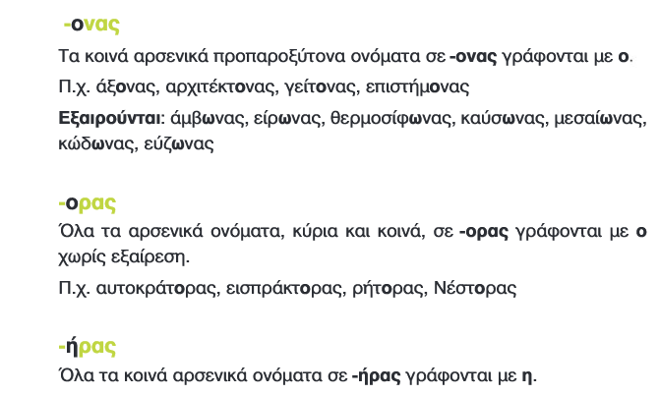

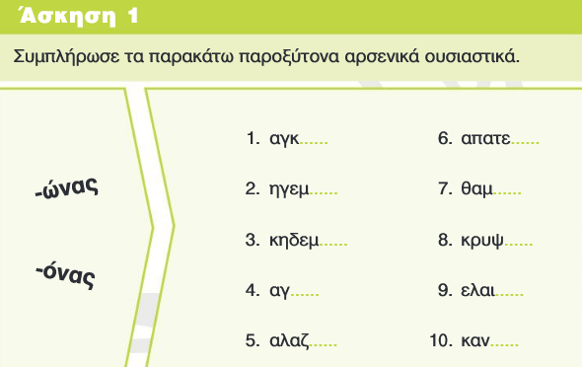

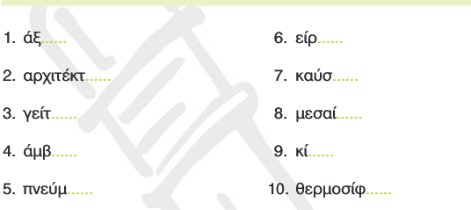

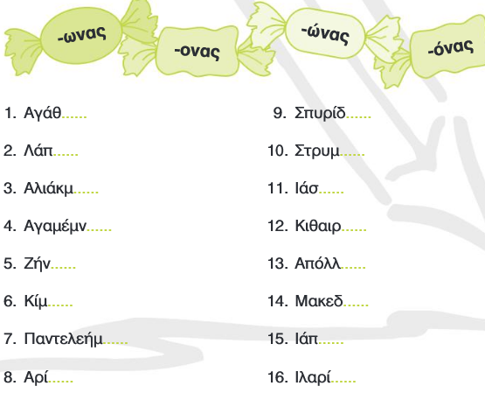

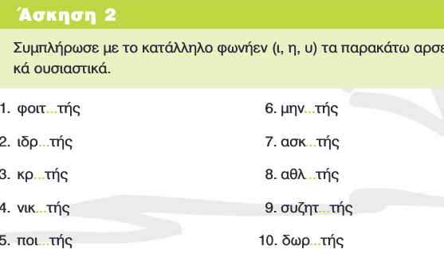

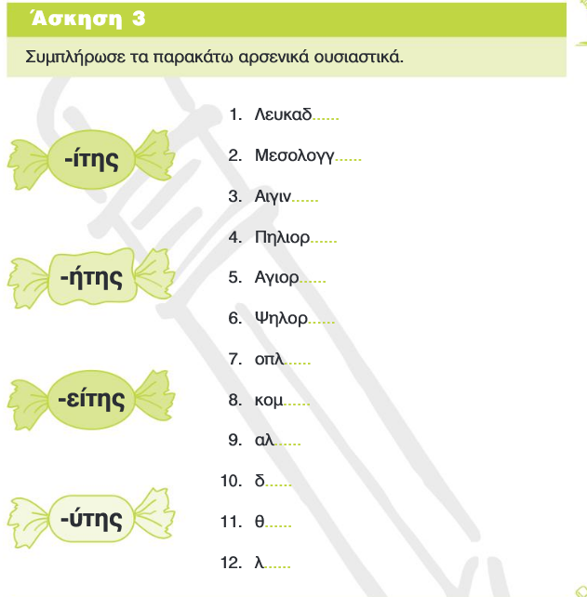

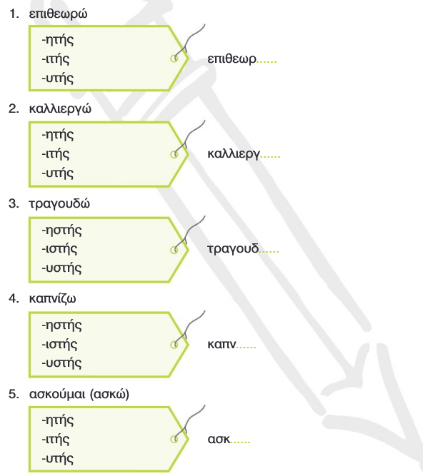

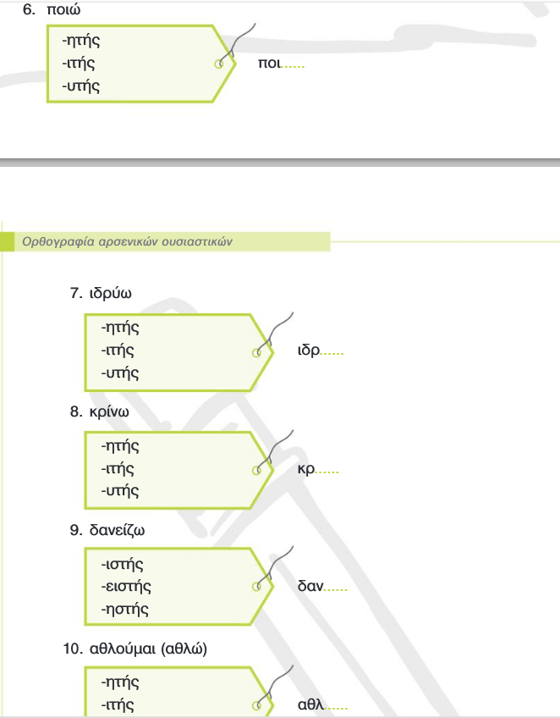

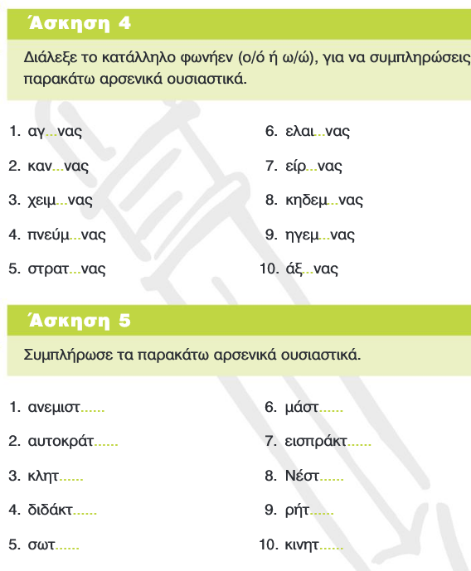

Απαντήσεις μπορείτε να στέλνετε στο email **anagnostopoulos.christos@yahoo.com**

**Εκπαιδευτικό Λογισμικό – Γλώσσας Α΄-Β΄ Δημοτικού**

<http://ts.sch.gr/repo/online-packages/dim-glossa-a-b/>

**http://ts.sch.gr/repo/online-packages/dim-glossa-a-b/**